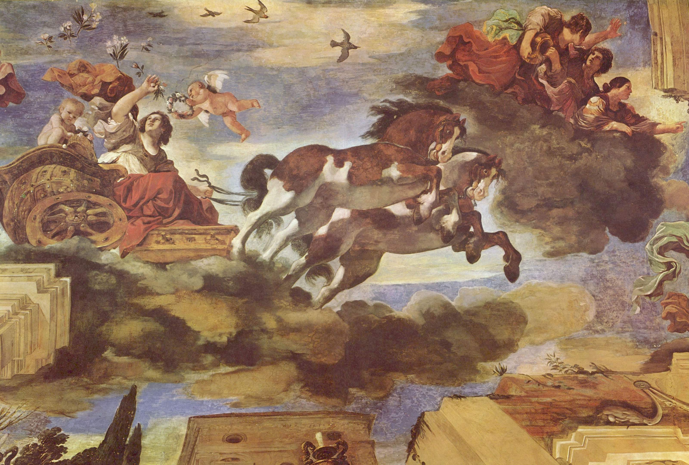

Il Comitato di Rovigo
della Società Dante Alighieri
presenta

Quando la poesia diventa …
racconto

incontro con
“L’Aurora dalle rosee dita”
i Racconti di
Nuccia Venuto

a cura di Antonio Gardin

con la partecipazione di

Alessandra Camozza (Attrice)
Bruno Paganelli (Fisarmonica)
Fabio Capostagno (Chitarra)

Rovigo, Palazzo Cezza “Sala degli Stucchi”
MARTEDI’ 6 DICEMBRE 2022, ore 17,30

Si ringrazia la Fondazione Cariparo per la cortese concessione della
Sala degli Stucchi di Palazzo Cezza

